PROIECT SCIA

Proiectarea unei interfete analogice

Andrei Gabriel Zaulet

Universitatea tehnica din cluj-napoca, Grupa 2132

Contents

1. Tematica proiectului 3

Specificatii generale: 3

Etajul 1: 3

Etajul 2: 4

Etajul 3: 4

Etajul 4: 5

2. Dimensionarea etajelor 6

2.1. Etajul 1 – Amplificator neinversor cu compensare DC 6

Dimensionarea retelei de compensare 6

Dimensionarea rezistentelor 7

2.2. Etajul 2 – Filtru TB Sallen-Key 8

2.3. Etajul 3 – Amplificator cu castig programabil (PGA) 9

2.4. Etajul 4 – Redresor de precizie 11

3. Caracterizarea etajelor 13

3.1. Etajul 1 13

3.1.1. Rezultate simulari 13

3.1.2. Rezultate masuratori 18

3.2. Etajul 2 19

3.2.1. Rezultate simulari 19

3.2.2. Rezultate masuratori 22

3.3. Etaj 3 23

3.3.1. Rezultate simulari 23

3.3.2. Rezultate masuratori 29

3.4. Etaj 4 34

3.4.1. Rezultate simulari 34

3.4.2. Rezultate masuratori 36

4. Caracterizarea interfetei 37

5. Concluzii 38

6. Calcule manuale 39

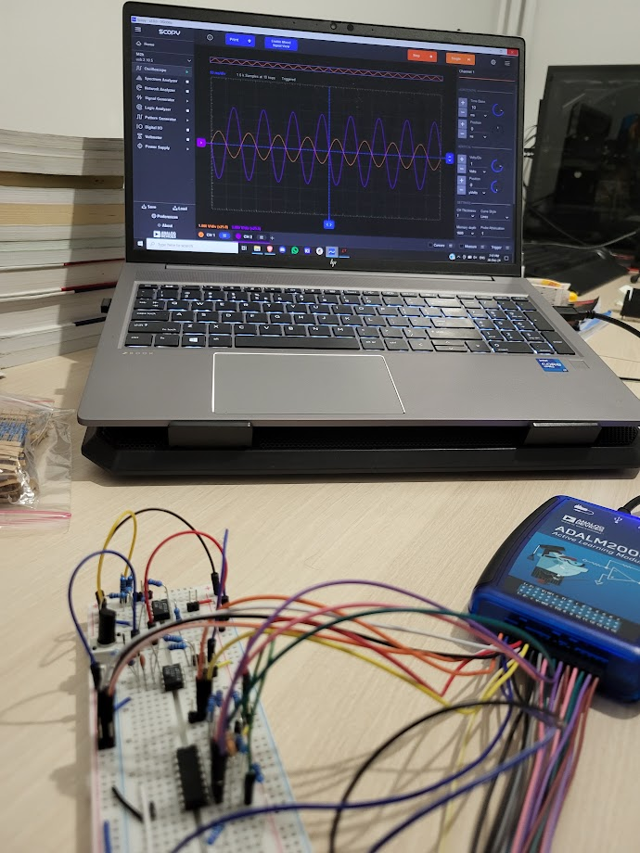

# Tematica proiectului

Acest proiect consta in proiectarea unei interfete analogice formata din urmatoarele blocuri in cascada:

1. Amplificator neiversor cu intrare single ended si compensare DC
2. Filtru Trece-Banda de tip Sallen-Key
3. Amplificator cu castig programabil cu intrerupatoare in afara caii de semnal, inversor
4. Redresor de precizie

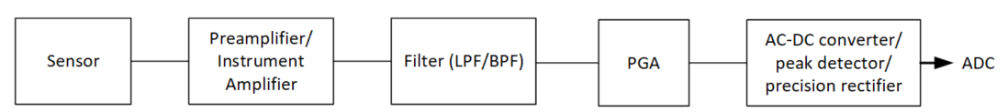

# Specificatii generale:

Se cere utilizarea amplificatorului operational LT6234. Acesta este utilizat in simulari, insa, pentru circuitele reale se vor utiliza amplificatoarele LT1357 si OP482.

Tensiunea de alimentare pentru toate circuitele este furnizata de un ADALM2000 si este de $±$ 5VDC.

## Etajul 1:

* Amplificator neiversor
* Reglaj DC al tensiunii de iesire
* Banda > frecventa de intrare maxima
* Fara distorsiuni la frecventa de intrare maxima (THD<1%)
* Castig liniar = 10 [V]/[V]
* Amplitudinea minima de intrare = 41.9 [mV]
* Amplitudinea maxima de intrare = 118 [mV]

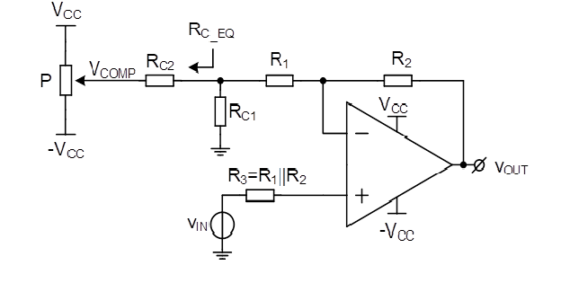

## Etajul 2:

* Filtru de tip trece-banda Sallen-Key
* Rezistenta minima de intrare de 1 [kΩ]
* Banda de trecere de 1 [kHz]
* Castig liniar in banda de trecere = 1 [V]/[V]
* Factor de calitate Q=0.707
* Fara distorsiuni la frecventa de intrare maxima (THD<1%)

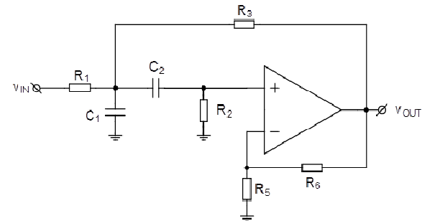

## Etajul 3:

* Amplificator cu castig variabil cu intrerupatoare in afara caii de semnal – inversor
* Castig minim 3 [dB]
* Castig maxim 12 [dB}
* Numar pasi = 4
* Rezolutie pas = 3 [dB]

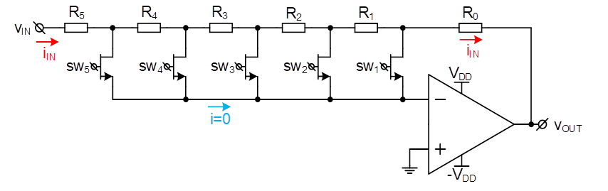

## 

## Etajul 4:

* Redresor de precizie
* Castig liniar = 1.5 [V]/[V]

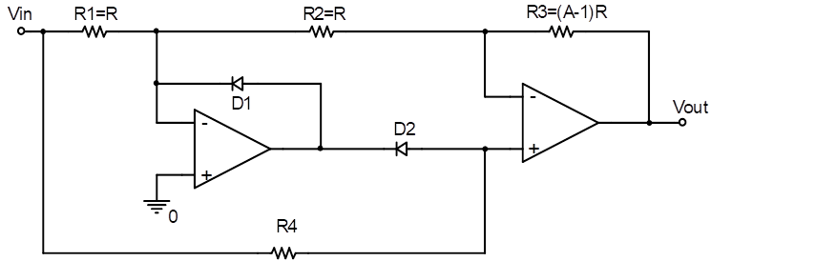

## 

# Dimensionarea etajelor

Calculele de mana le-am atasat la finalul acestui document.

## Etajul 1 – Amplificator neinversor cu compensare DC

* Banda > frecventa de intrare maxima = 1,060.5 [Hz] (frecventa maxima de intrare, vezi dimensionare etaj 2)
* Castig liniar = 10 [V]/[V]
* Amplitudinea minima de intrare = 41.9 [mV]
* 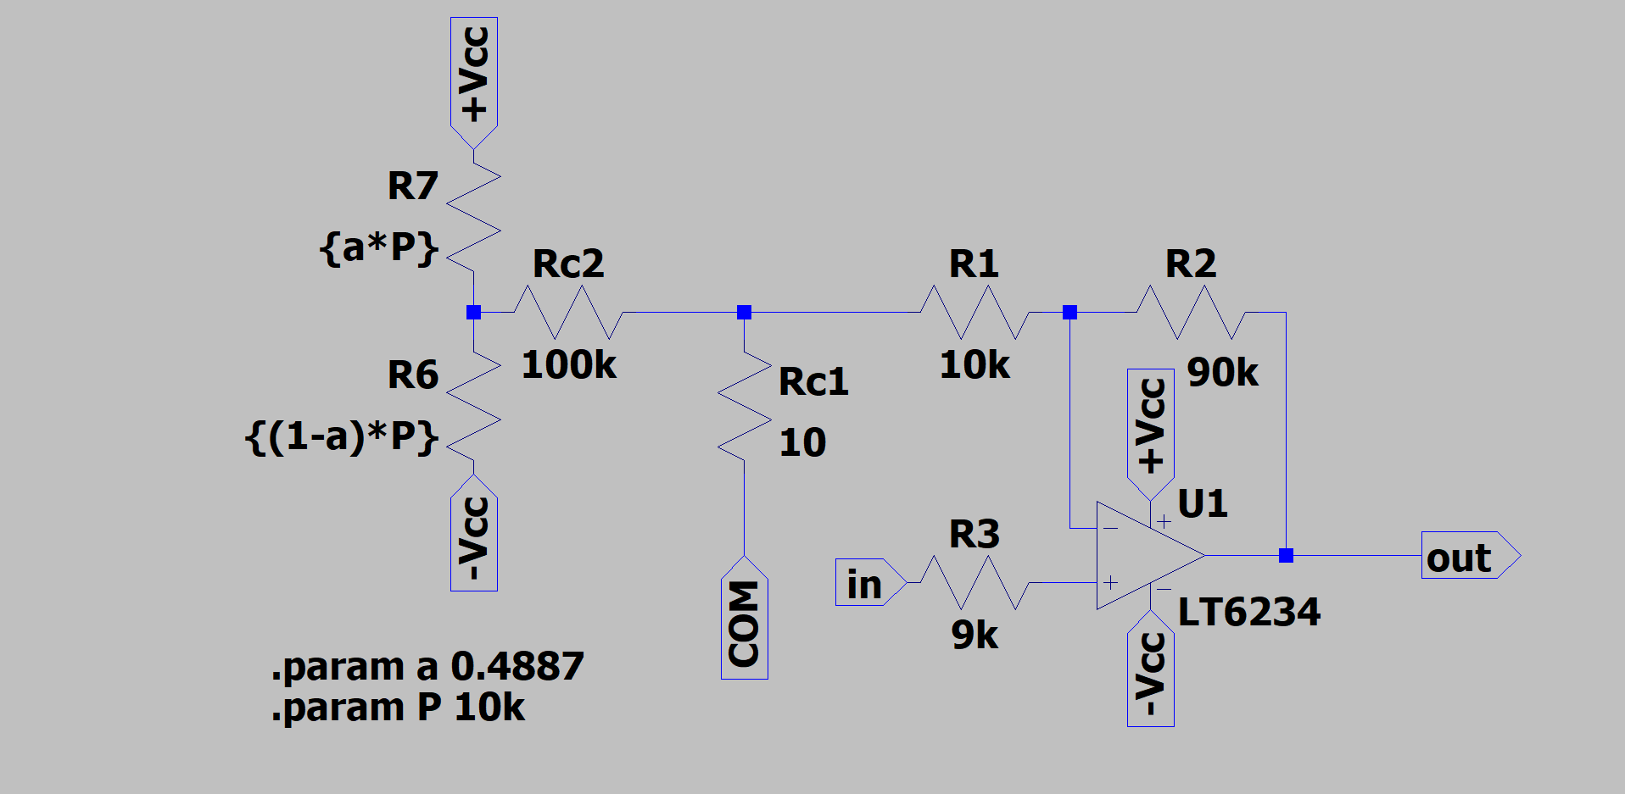Amplitudinea maxima de intrare = 118 [mV]

### Dimensionarea retelei de compensare

Relatia pentru castigul unui amplificator neinversor ideal este urmatoarea:

$Av=1+\frac{R2}{R1}=10$ [V]/[V]

Dar pentru ca aceasta sa ramana adevarata trebuie indeplinita urmatoarea conditie:

$Req≪R1$,

unde $Req=Rc1||(Rc2+\left(a-a^{2}\right)*P)$

Daca $Rc1$ este foarte mic atunci $Req≅Rc1$.

In fisa tehnica a amplificatorului tensiunea de offset la intrare apartine intervalului

(-0.5, 0.5) [mV]

Potentiometrul primit are o cursa de 270 $°$ si caderea maxima de tensiune pe acesta este de 10 [V]. Daca ar fi impartit in 10 pasi de cate 1 [V] fiecare atunci fiecarui pas o sa ii corespunda o cursa de 27 $°$.

Rezolutia este suficient de buna astfel incat utilizatorul sa poata ajusta tensiunea fara prea mari dificultati. Mai exact aceasta este:

$$\frac{1[V]}{27° }$$

Pentru a trece de la volti la sute de microvolti raportul de divizare necesar este ${10}^{4}$. Tensiunea culeasa de la cursorul potentiometrului este divizata cu un divizor rezistiv cu raportul mentionat anterior. Tensiunea de compensare are urmatoarea relatie:

$$Vcomp=Vpot*\frac{Rc1}{Rc1+Rc2}$$

Deci:

$$\frac{Rc1}{Rc1+Rc2}=\frac{1}{10000}→Rc1≅\frac{Rc2}{10000}$$

Rezolutia tensiuni de compensare este:

$$\frac{0.1[mV]}{27° }$$

Iar domeniul de variatie al tensiunii de compensare este (-0.5, 0,5) [mV].

### Dimensionarea rezistentelor

Pentru minimizarea erori cauzate de curentul de polarizare $R3=R1||R2$

$Av=1+\frac{R2}{R1}=10$ $→R2=9*R1$

Aleg $R1=10\left[kΩ\right]→R2=90\left[kΩ\right]$ si $R3=9\left[kΩ\right]$

Aleg $Rc1=10\left[Ω\right]→Rc2=100\left[kΩ\right]$

P = $10\left[kΩ\right]$ (din kit)

## Etajul 2 – Filtru TB Sallen-Key

* Rezistenta minima de intrare de 1 [kΩ]
* Banda de trecere de 1 [kHz]
* Castig liniar in banda de trecere = 1 [V]/[V]
* Factor de calitate Q=0.707

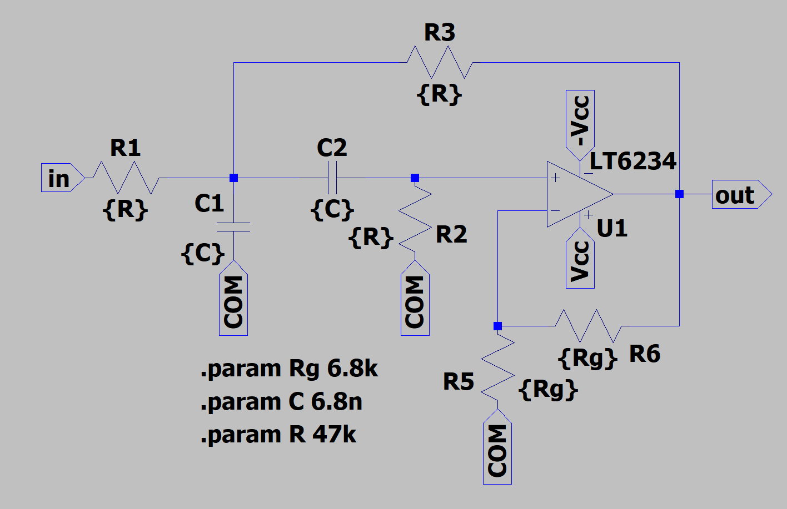

Frecventa centrala se afla cu relatia urmatoare:

$$f_{0}=BW*Q=707 [Hz]$$

Iar frecventa maxima de intrare este:

$$f_{0}+\frac{f_{0}}{2}=1060.5[Hz]$$

Castigul de joasa frecventa este:

$H_{0}=1+\frac{R6}{R5}$ = 2

Dimensionarea acestui etaj a fost facuta cu ajutorul calculatorului primit pe MSTeams.

$$R1=R2=R3=47[kΩ]$$

$$R6=R5=6.8\left[kΩ\right]$$

$$C1=C2=6.8[nF]$$

## Etajul 3 – Amplificator cu castig programabil (PGA)

* Castig minim 3 [dB]
* Castig maxim 12 [dB}
* Rezolutie pas = 3 [dB]
* Numar pasi = 4

Pentru implementarea intrerupatoarelor a fost folosit multiplexorul integrat MAX4617.

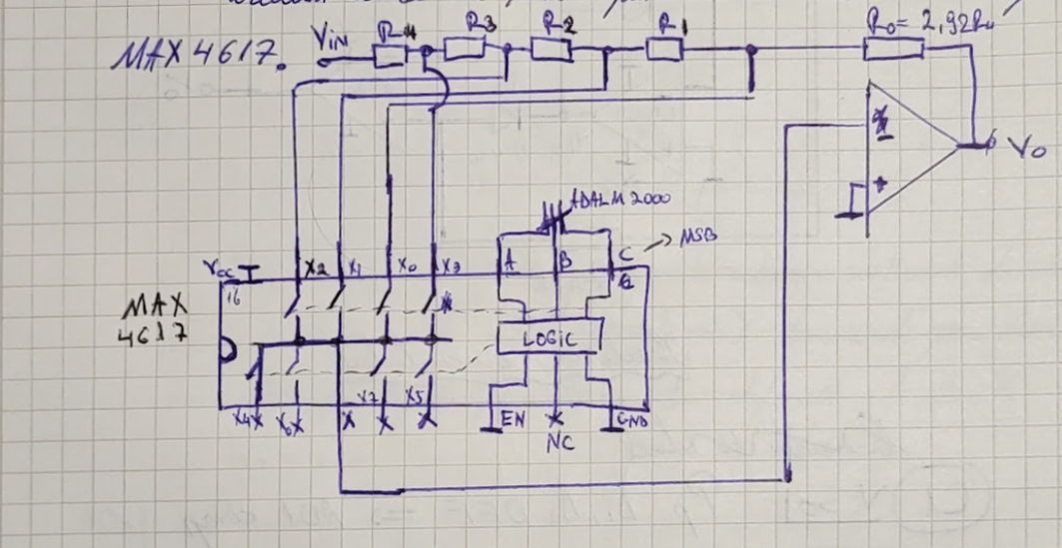

$$H_{0 }\left[dB\right]= \left[3, 6, 9, 12\right]\left[dB\right]→\left|H_{0 }\right|=\left[1.41, 1.99, 2.81, 3.98\right]\frac{[V]}{[V]}$$

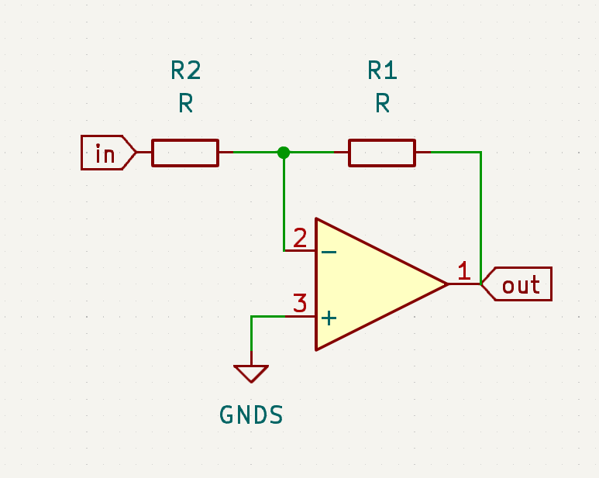

Pentru un amplificator inversor, ca in figura de mai sus, relatia castigului la joasa frecventa este :

$$H_{0 }=- \frac{R1}{R2}$$

Daca scriem relatia castigului pentru fiecare intrerupator si egalam cu valoarea amplificarii obtinem sistemul de mai jos:

$$S4 ON→R0+R1+R2+R3=3.98*R4$$

$$S3 ON→R0+R1+R2=2.81*(R3+R4)$$

$$S2 ON→R0 + R1 = 1.99* (R2 + R3 + R4)$$

$$S1 ON→R0 = 1.41*(R1 + R2 + R3 + R4)$$

Scazand pe rand din prima ecuatie obtinem valorile rezistentelor in functie de R4.

$${R3=0.29*R4 \atop \begin{aligned}R2=0.37*R4 \\ R1=0.41*R4\end{aligned}}$$

Iar pe R0 il obtinem inlocuind in ultima ecuatie rezultatele precedente.

$$R0=2.92*R4$$

Am ales R4 = 1 [kΩ]

$${R3=290[Ω] \atop \begin{aligned}R2=370[Ω] \\ R1=410[Ω]\end{aligned}}$$

$$R0=2.92[kΩ]$$

## Etajul 4 – Redresor de precizie

* Castig liniar = 1.5 [V]/[V]

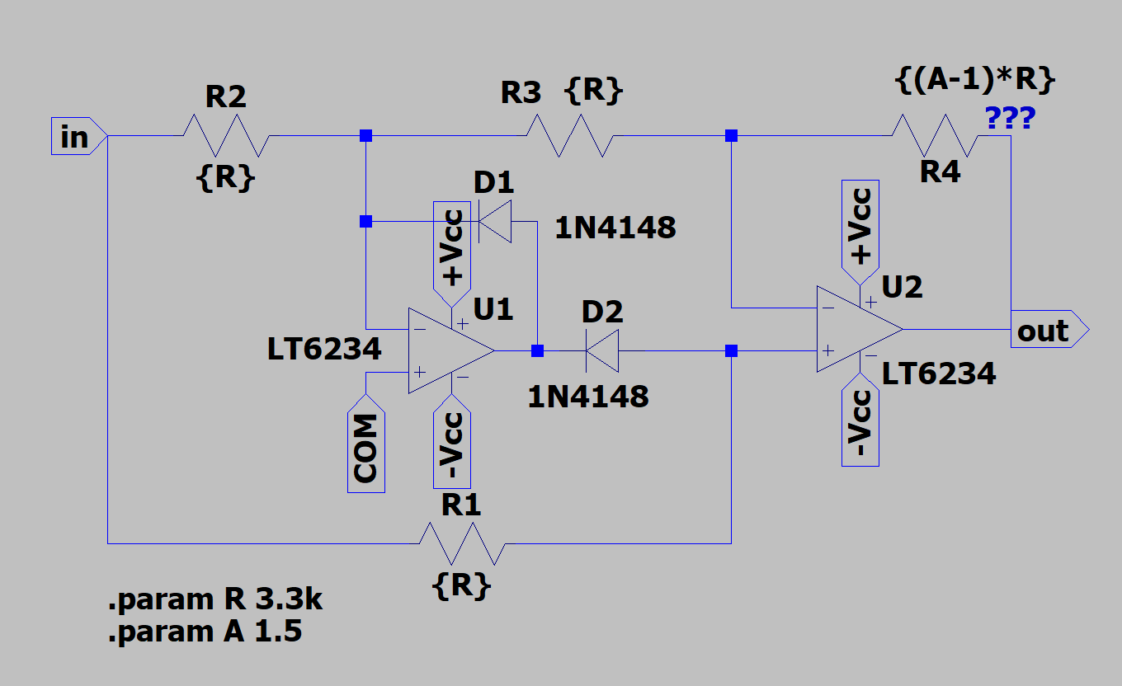

Calculul pentru acest circuit este destul de lung si poate fi gasit la sfarsitul acestui document la pagina 43. O sa trec numai peste ce este important aici.

Pentru $Av=1.5 \frac{[V]}{[V]}→R4=0.5*R$

Pe alternata pozitiva dioda D2 este deschisa, iar D1 inchisa, si caderea de tensiune pe R1 este $2*Vin$.

Pe alternanta negativa dioda D1 este deschisa, iar D2 inchisa.

Pentru a echilibra curentii prin diode pe ambele alternate ale semnalului de intrare se alege:

$$R1=R2=R3=R$$

Domeniul de intrare pentru care circuitul functioneaza adecvat este:

$$Vin=\left(-3.33, 3.33\right)[V]$$

Daca aleg un curent maxim prin dioda = 2 [mA] atunci:

$$\left\{\begin{aligned}\frac{2*Vin}{R1}=2 [mA], &Vin>0 \\ \frac{|Vin|}{R2||R3}=2[mA], &Vin<0\end{aligned}\right.$$

$$R1=2*R2||R3=R$$

Inlocuim Vin cu valoarea sa maxima in modul si obtinem:

$$R = 3.3\left[kΩ\right]=R1=R2=R3=2*R4$$

# Caracterizarea etajelor

## Etajul 1

### Rezultate simulari

#### DC-OP

#### Castigul de joasa frecventa

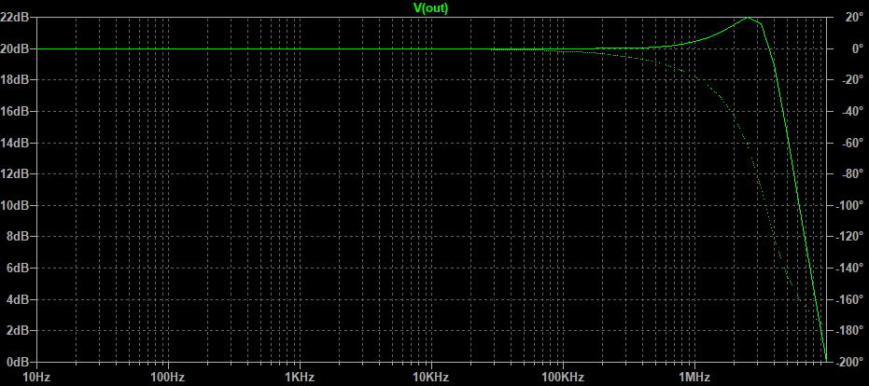

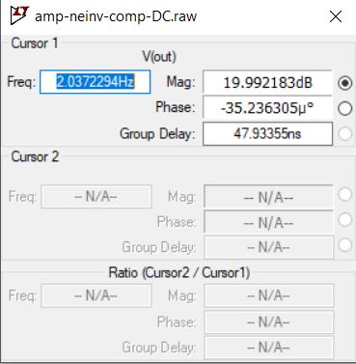

#### Ajustarea componentei DC

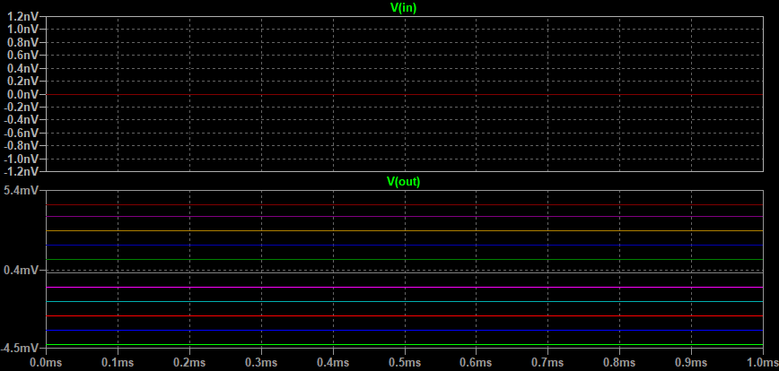

#### Banda amplificatorului



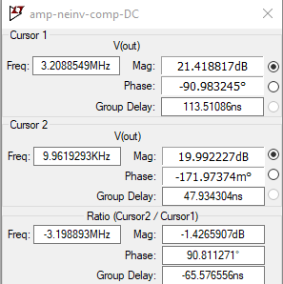

#### Limitare SR

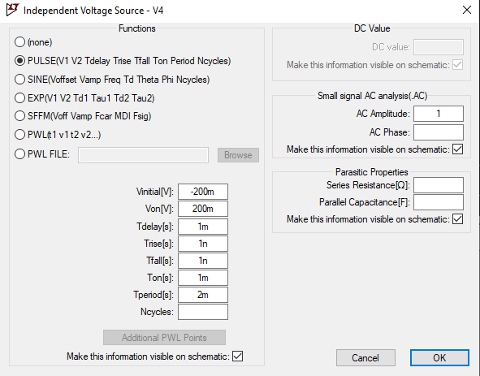

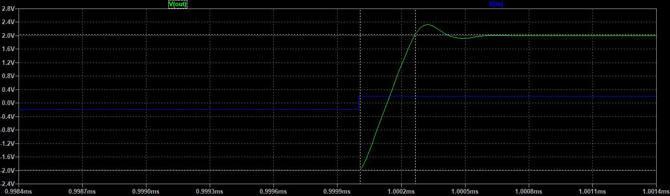

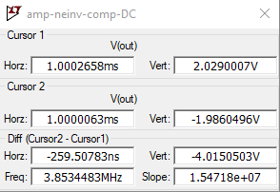

Slew Rate-ul este de aproximativ $16[V]/µs$

#### Liniaritate

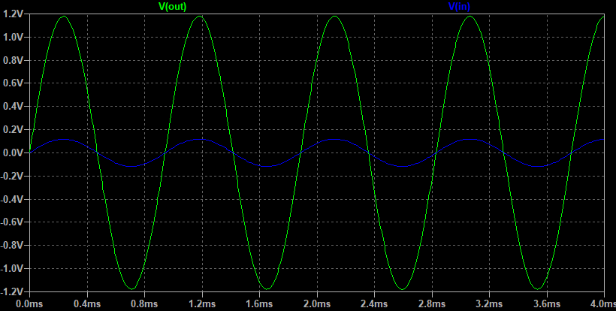

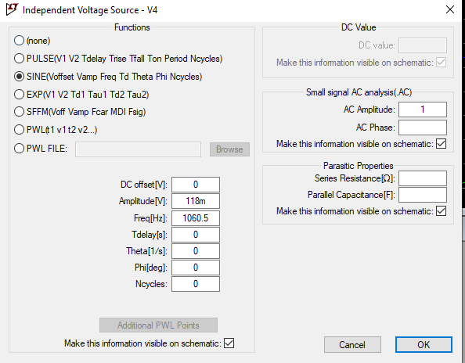

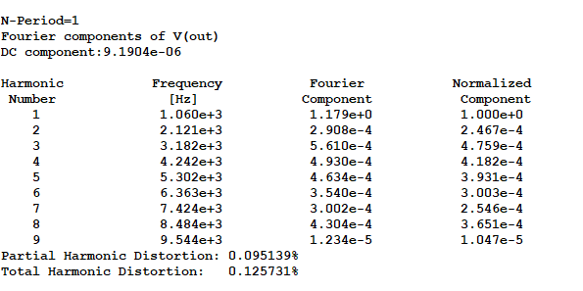

### Rezultate masuratori

#### BW

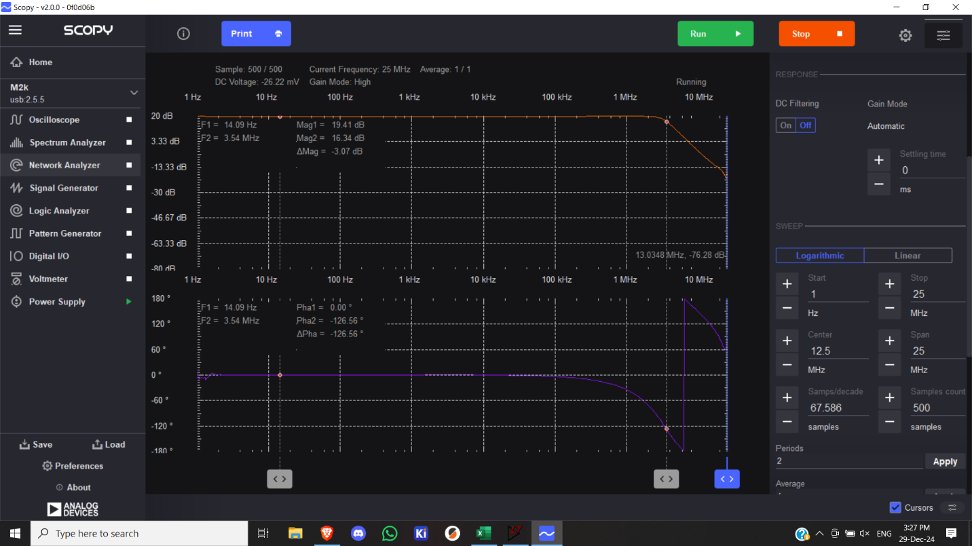

Banda este de 3.54 [MHz], AO-ul folosit este LT1357.

#### SR

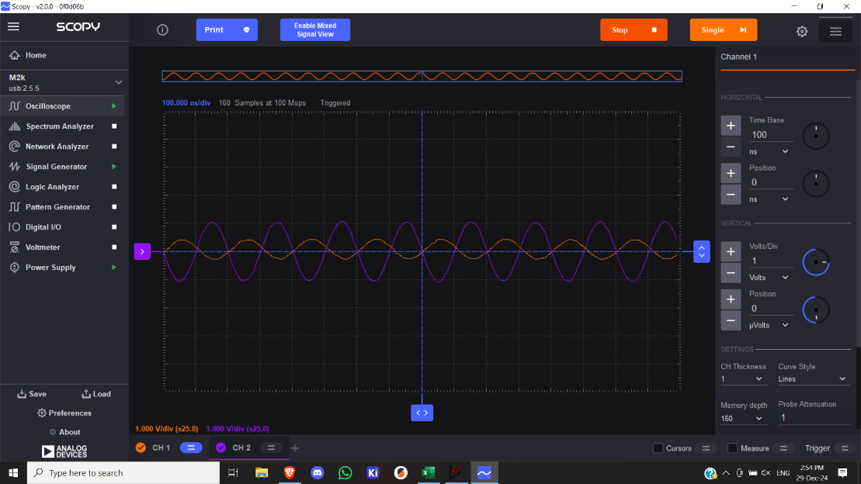

Acest AO are SR foarte mare, banda a fost limitata inainte de SR.

## Etajul 2

### Rezultate simulari

#### DC-OP

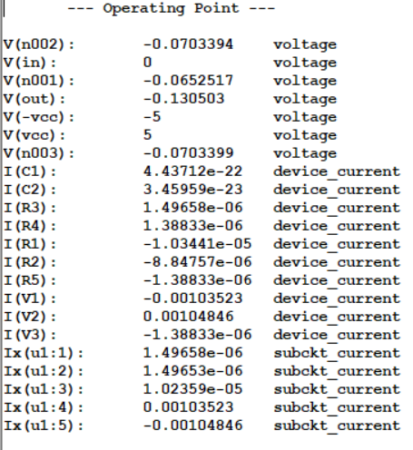

#### Castig in banda de trecere

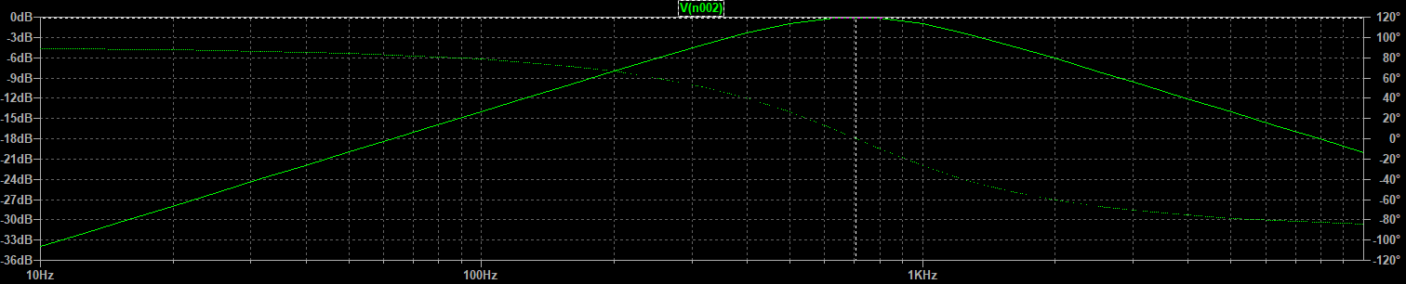

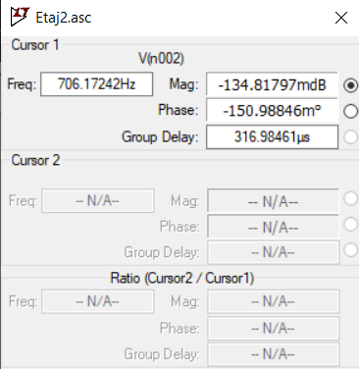

#### Banda

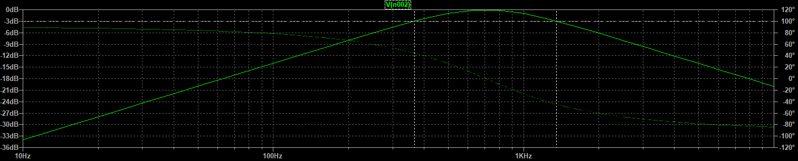

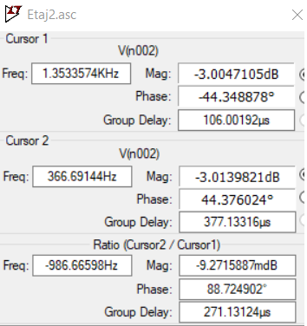

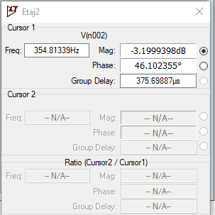

#### Liniaritate

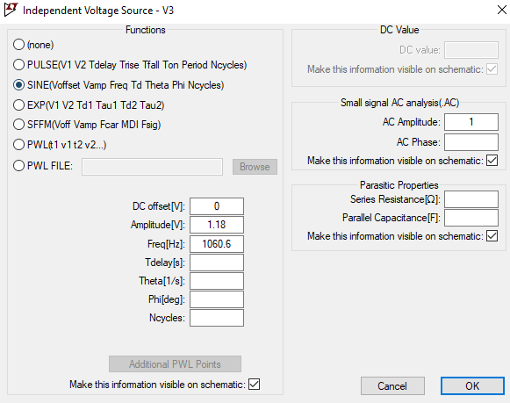

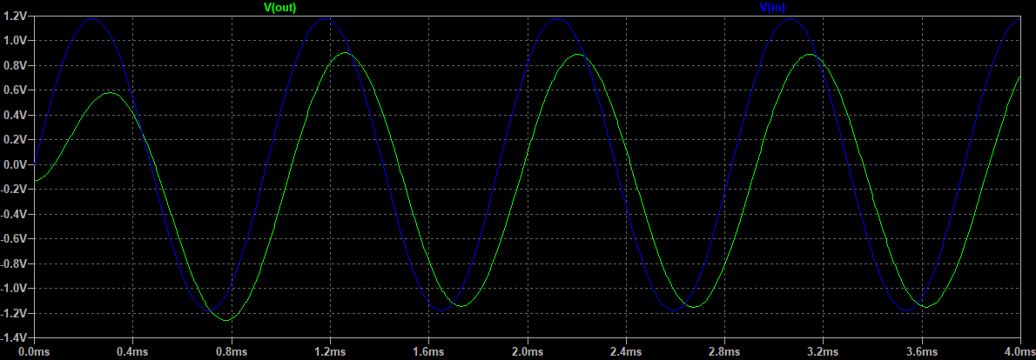

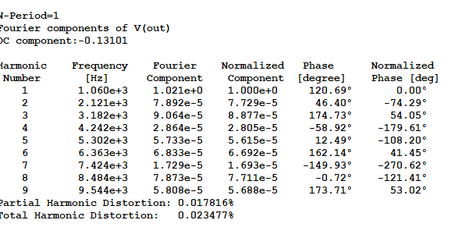

### Rezultate masuratori

#### Castig in banda de trecere

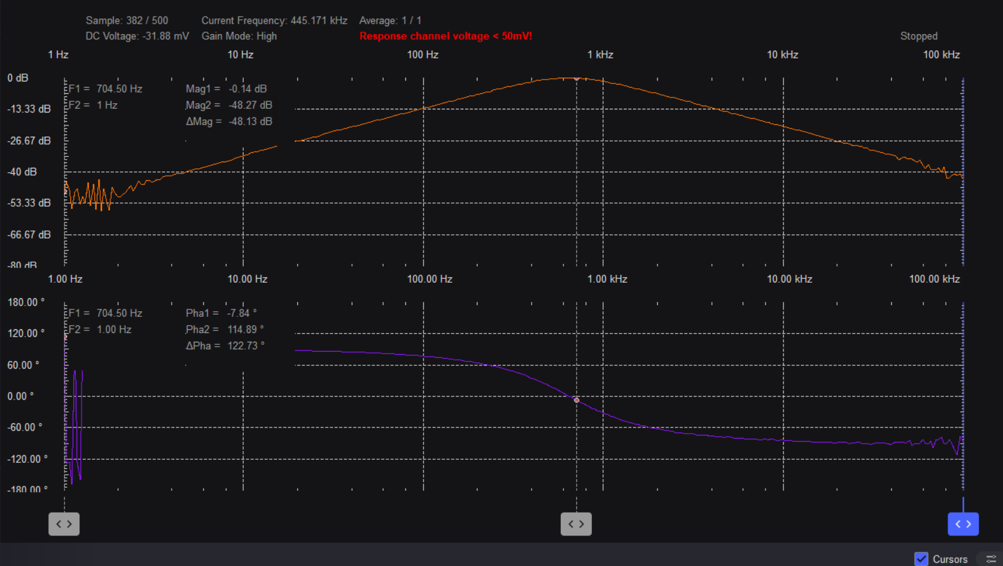

#### Banda

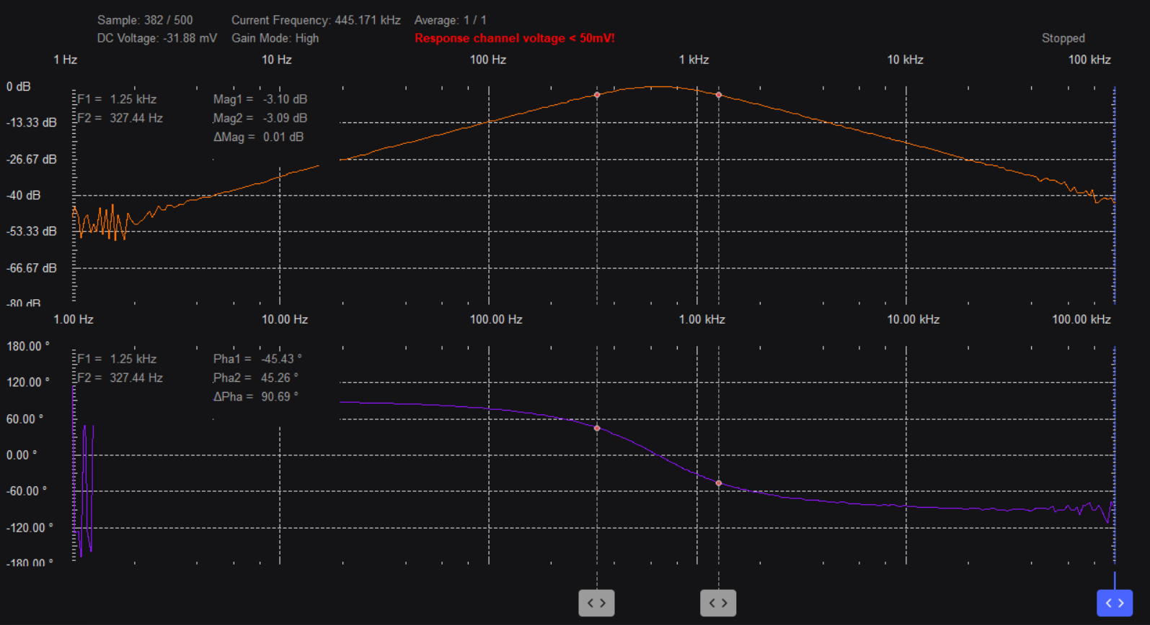

## Etaj 3

### Rezultate simulari

#### DC-OP

#### Treptele de castig si banda PGA

##### 3dB

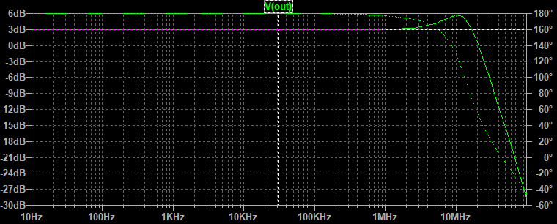

##### Castig

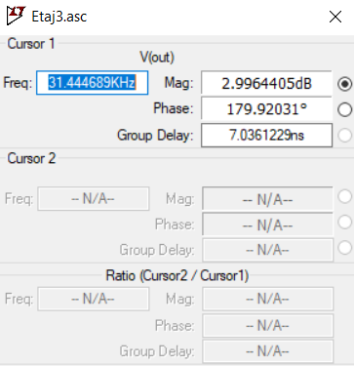

##### Banda

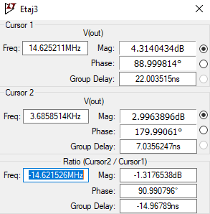

##### 6dB

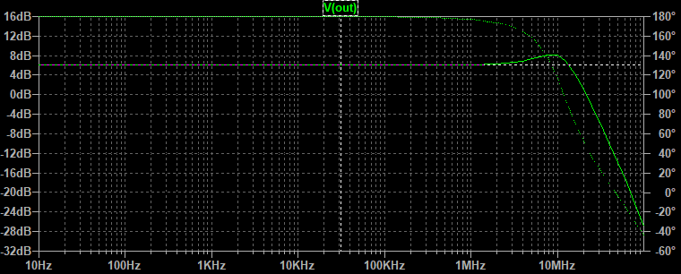

##### Castig

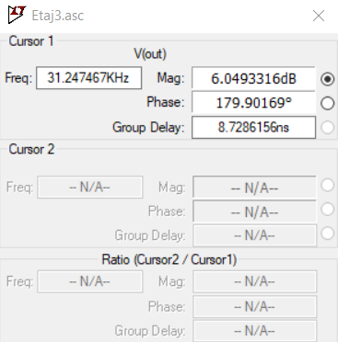

##### Banda

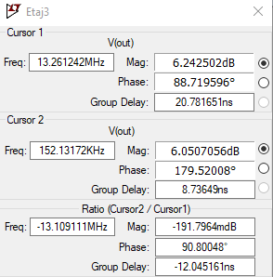

##### 9dB

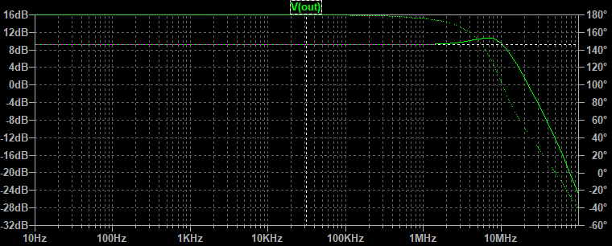

##### Castig

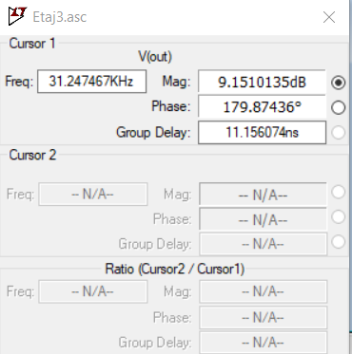

##### Banda

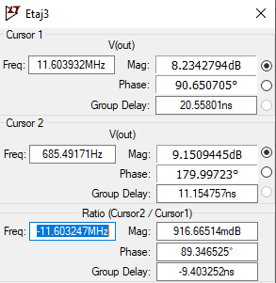

##### 12dB

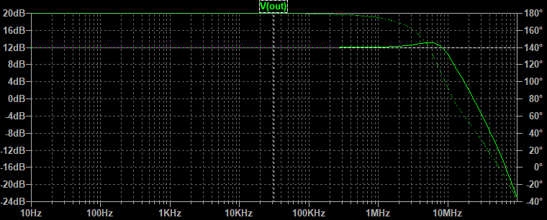

##### Castig

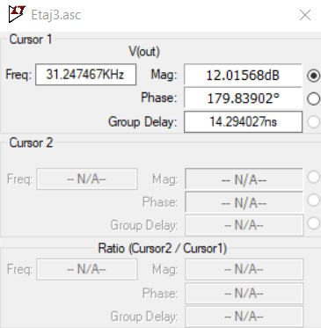

##### Banda

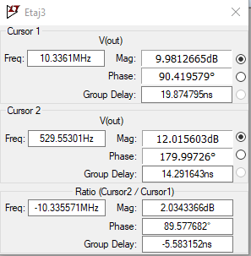

#### Liniaritate

##### Castig maxim si amplitudine minima de intrare

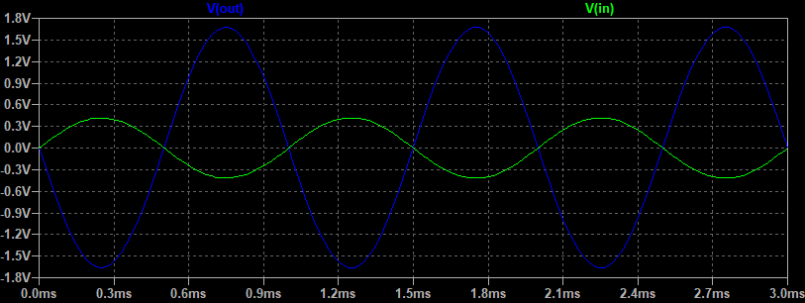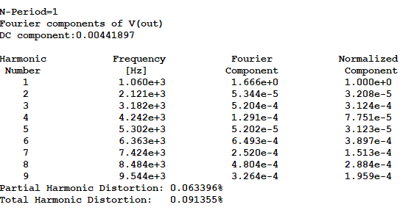

##### Castig minim si amplitudine maxima de intrare

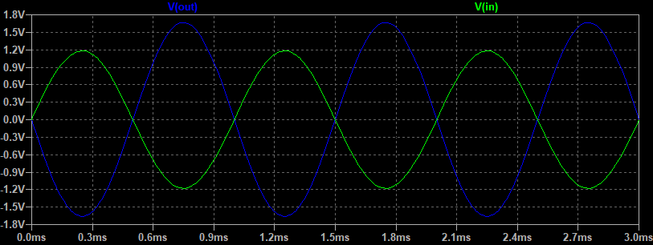



### Rezultate masuratori

#### Trepte castig

Pe intrarea circuitul a fost pusa o tensiune de 1VDC si apoi au fost selectate switch-urile cu un numarator binar. Fiecare treapta are valoarea castigului sau in volti $→1.41, 1.99, 2.81, 3.98$

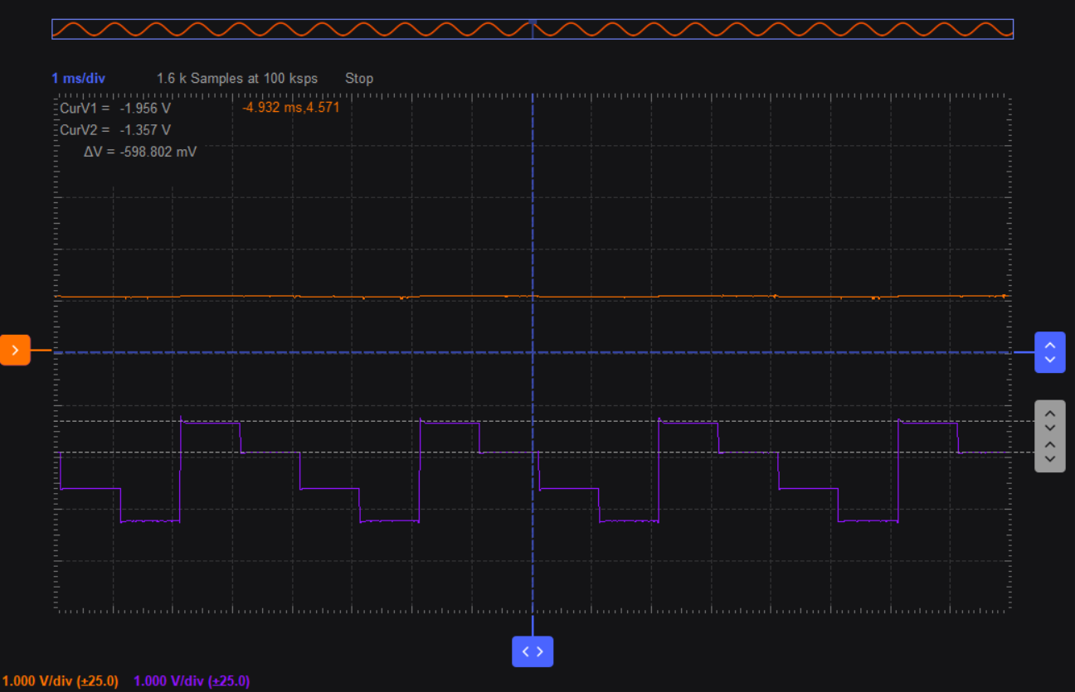

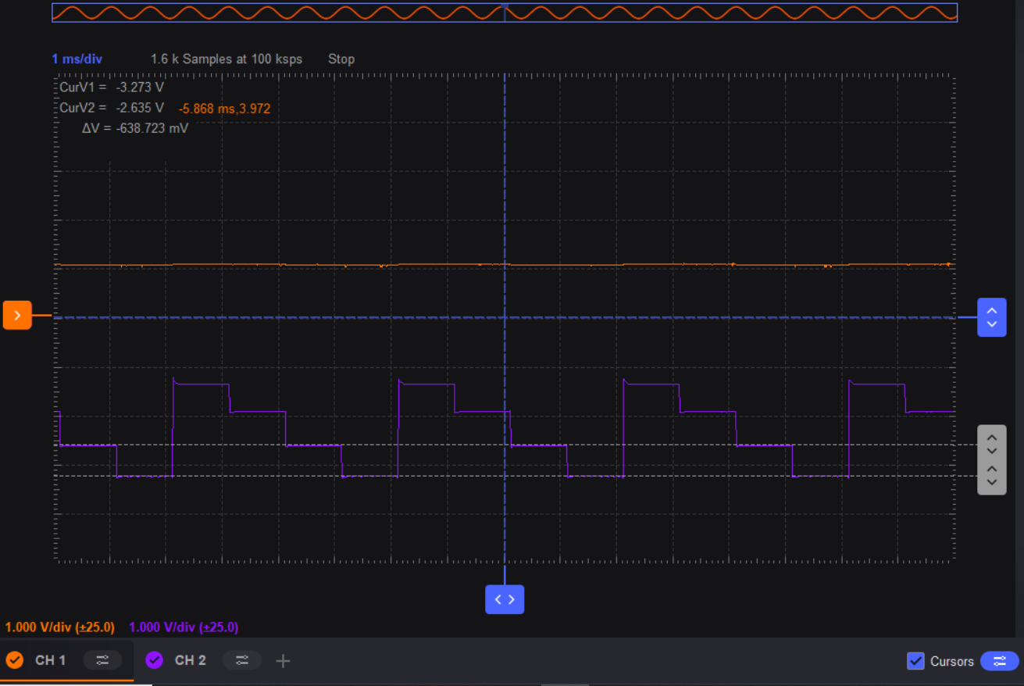

#### Banda

##### 3dB

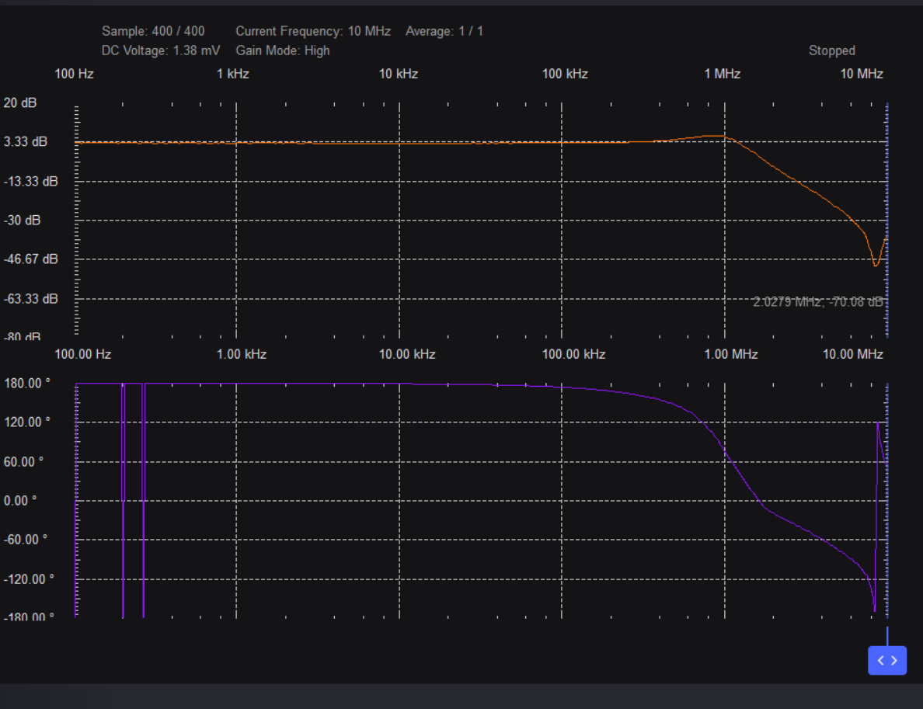

##### 6dB

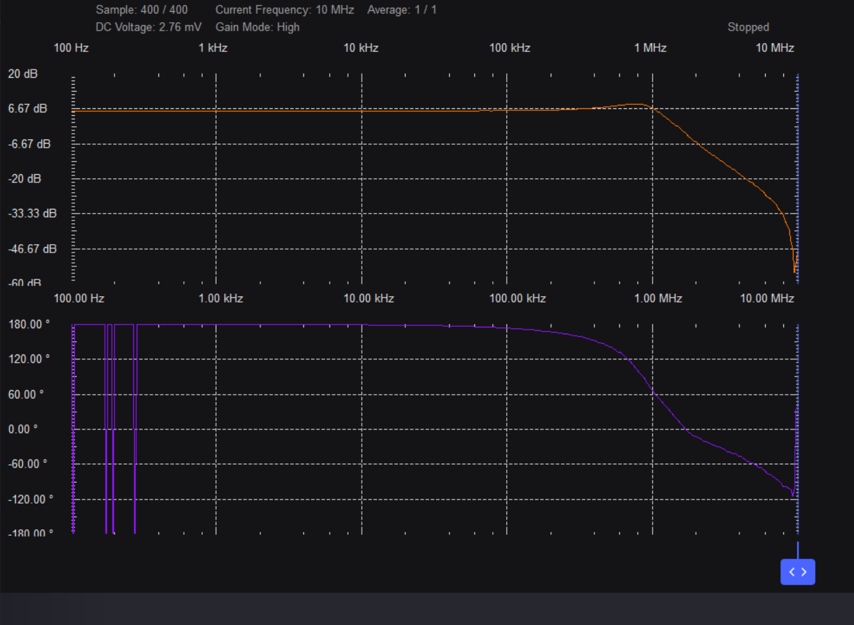

##### 9dB

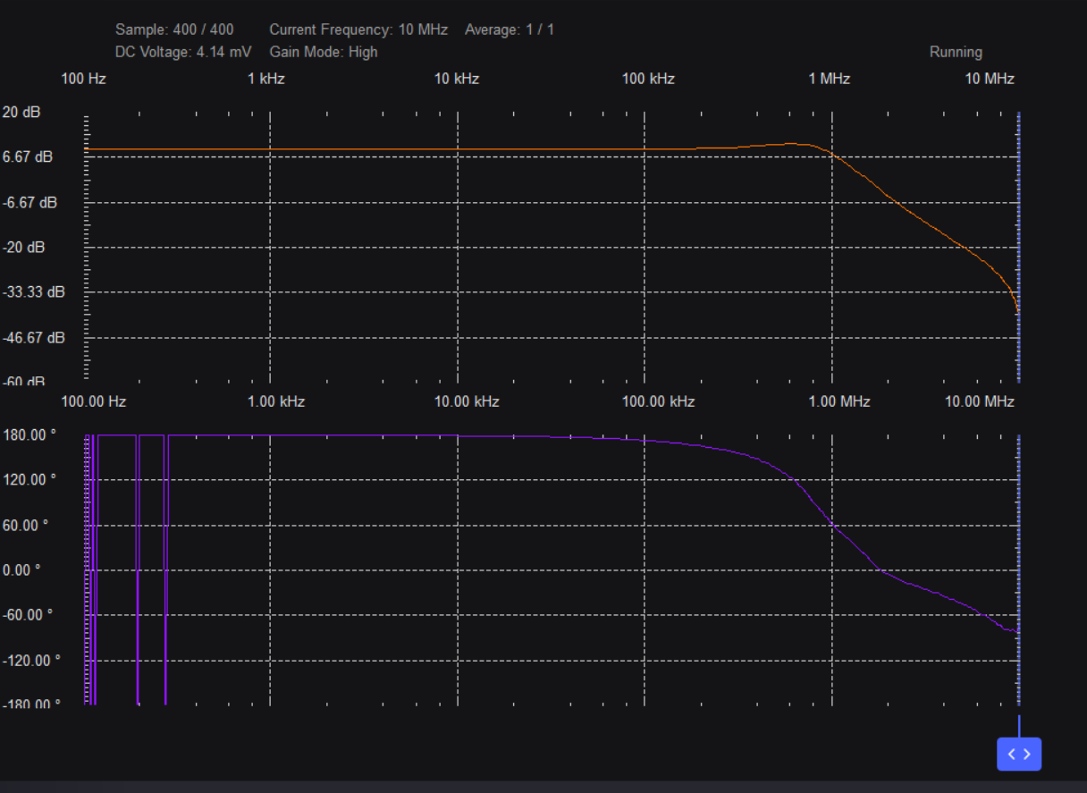

##### 12dB

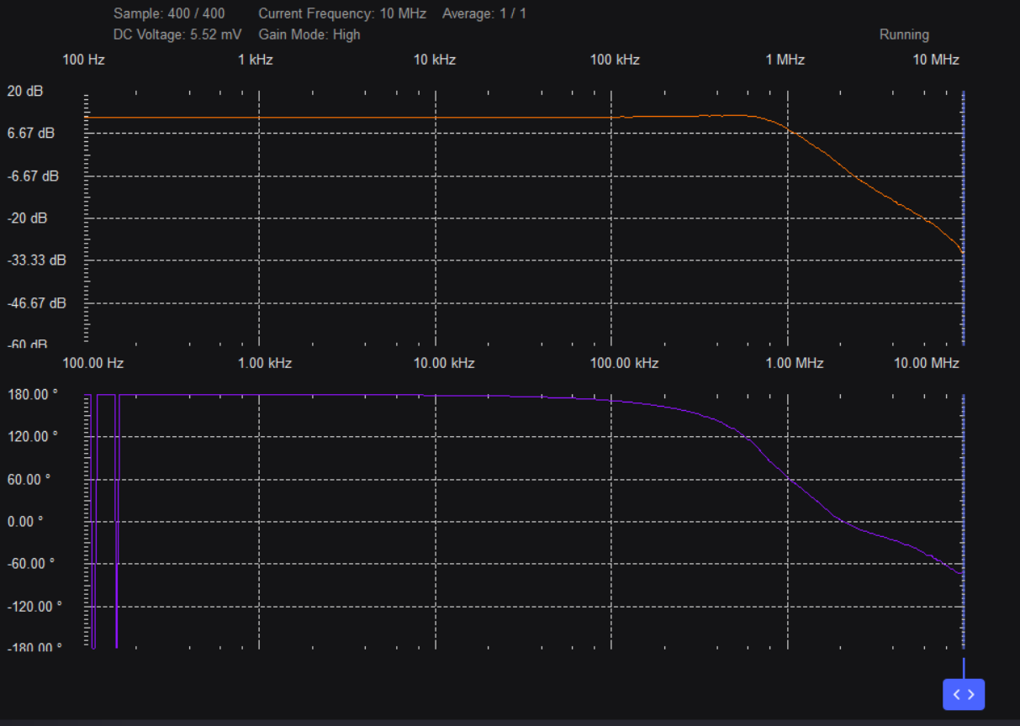

## Etaj 4

### Rezultate simulari

#### DC-OP

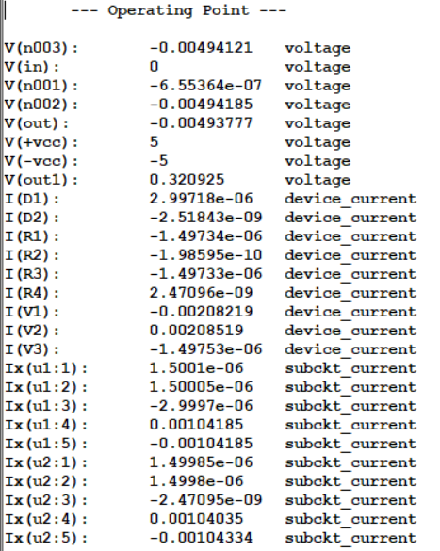

#### Caracteristica de transfer si castigul liniar

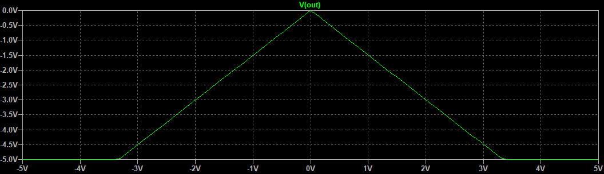

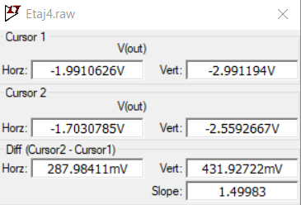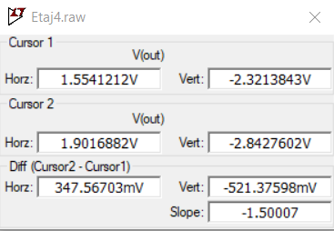

#### Implementarea functiei de circuit

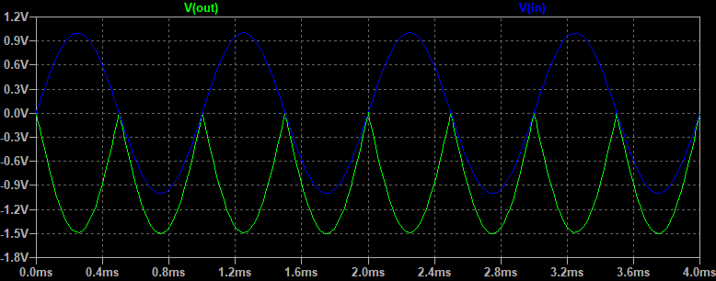

OBS:

Pentru rezistente mari circuitul nu mai functioneaza corespunzator

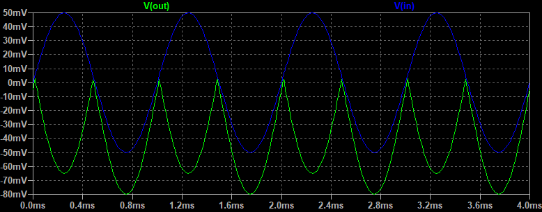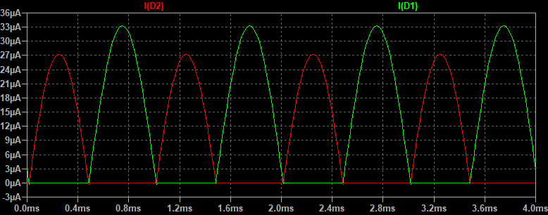

R=3.3[kΩ]

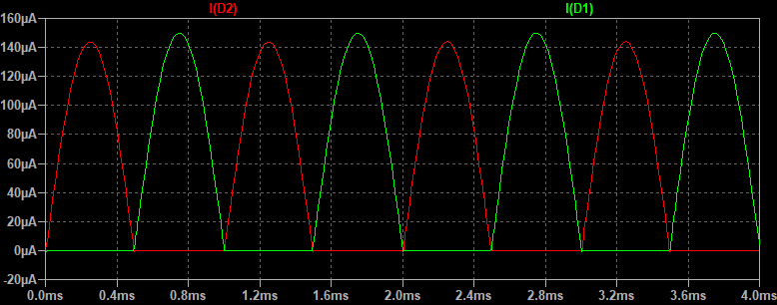

R=680[kΩ]

### Rezultate masuratori

#### Implementarea functiei de circuit

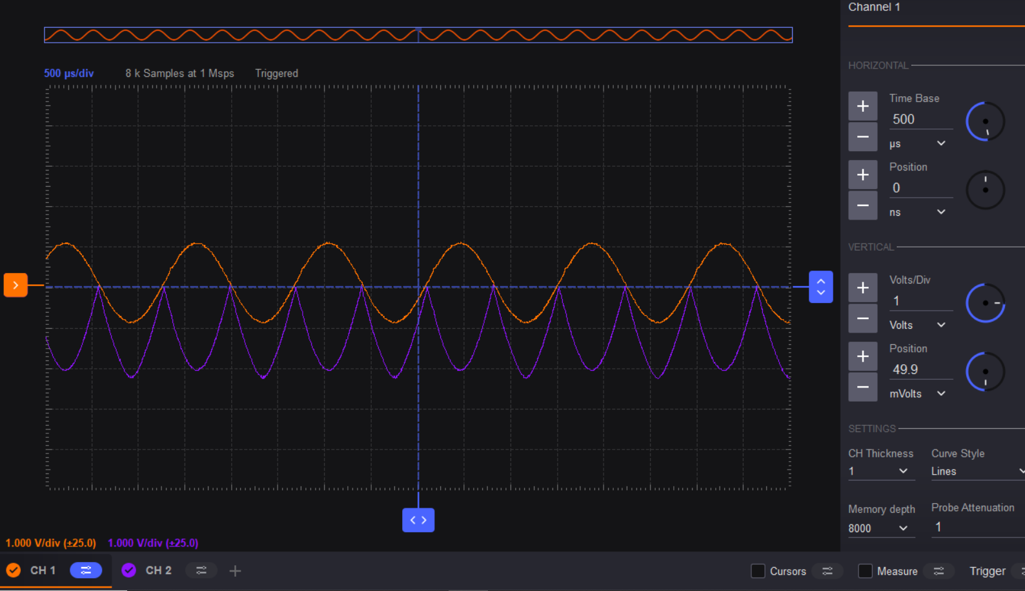

# Caracterizarea interfetei

Interfata preia un semnal analogic pe care il preamplifica, il filtreaza, il amplifica din nou si il redreseaza.

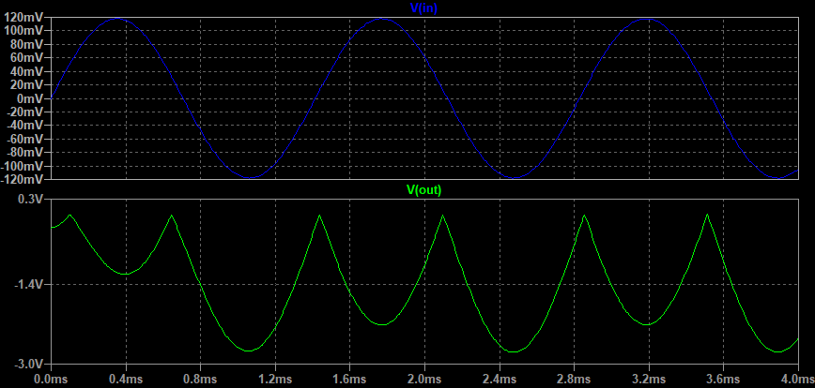

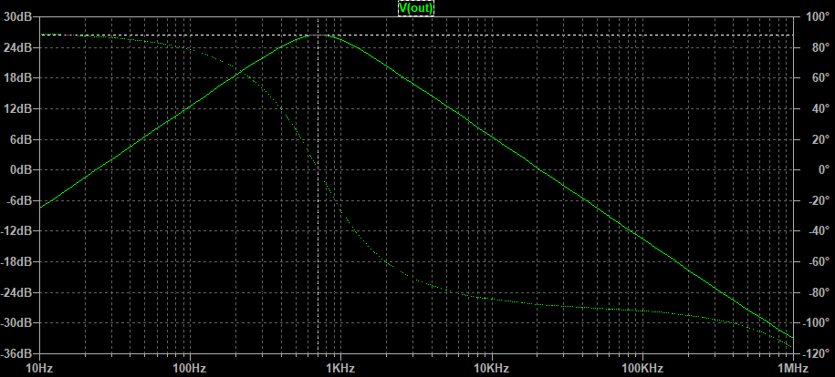

# Concluzii

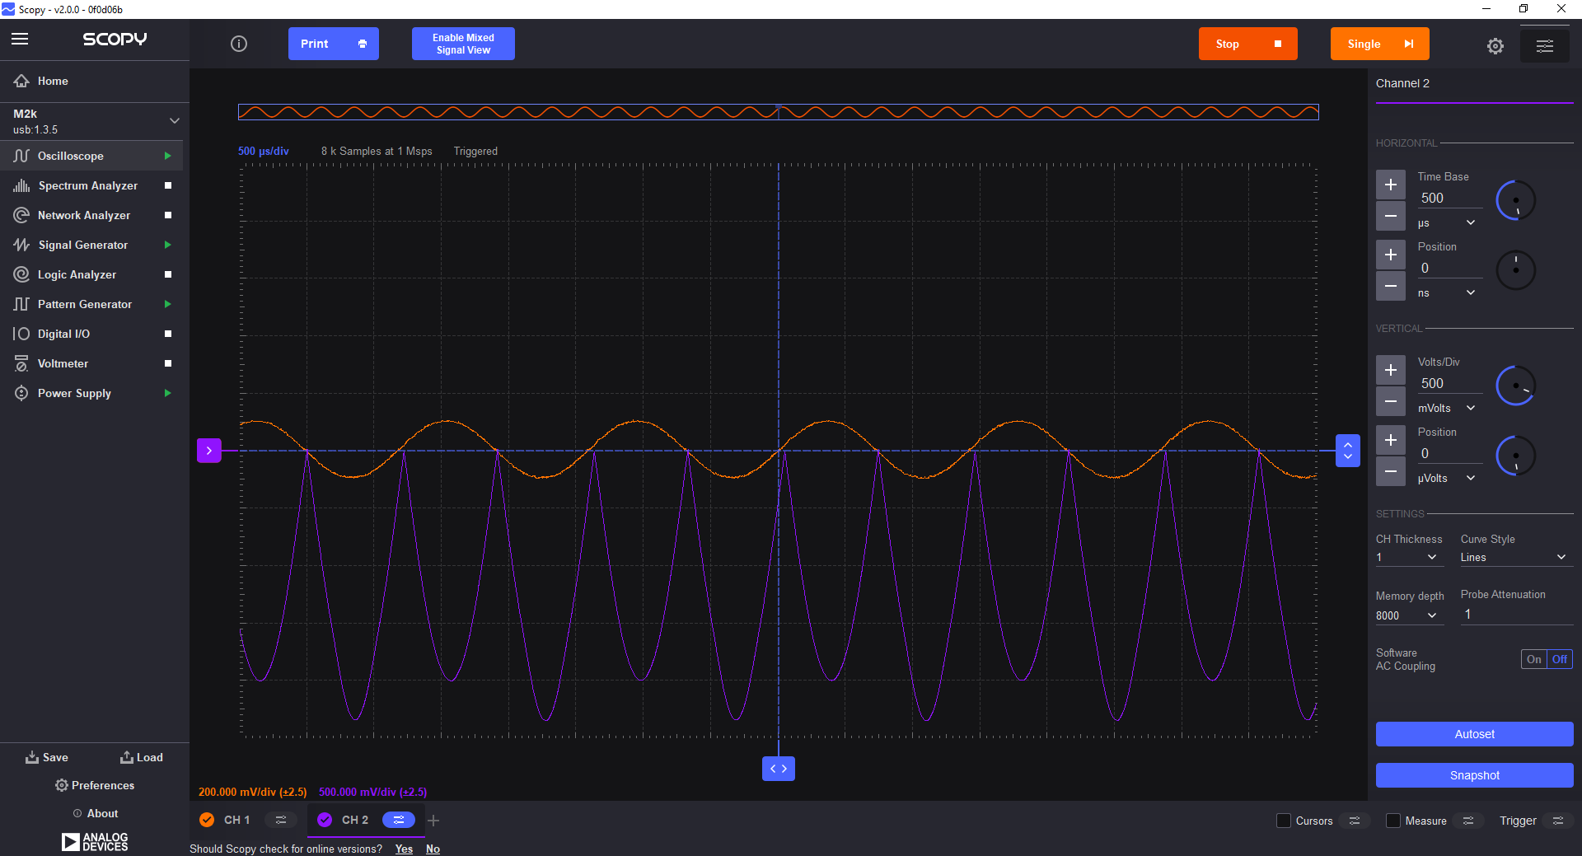

Amplificarea in banda de trecere a filtrului nu este unitara, din masuratori este mai aproape de 0.9. Frecventa centrala nu este 707 [Hz], ci 690[Hz]. Banda este aproximativ 960[Hz], atunci nici factorul de calitate nu este 0.707.

Nivelele de castig ale PGA-ului sunt foarte aproape de valoarea ceruta, banda pentru fiecare castig este mult mai mare decat banda filtrului. Acesta poate functiona mult mai bine cu componente de tolerante mai mici.

Redresorul functioneaza corect doar pe o semialternanta dar nu si pe cealalta. Amplificatoarelor le este dificil sa furnizeze suficient curent din cauza valorilor mari ale rezistentelor, o posibila solutie este scaderea valorii rezistentelor dar din simulari sa observat ca nu este suficient cand etajele sunt conectate impreuna.

Circuitul functioneaza dar perfomanta acestuia nu este ideala, tolerantelor mari ale componentelor in anumite pozitii cheie si elementele parazite adaugate de breadboard contribuie la degradarea performantei.

# Calcule manuale

